BATERÍA LIPO 4,7 - 370 MAH

Una batería LiPo (Litio y polímero) es un tipo de batería recargable muy habitual en el mundo de los multirrotores. Nacen como una opción aceptable a la utilización de combustibles para realizar vuelos. Son muy recomendables ya que ofrecen una prestaciones superiores a las NiCd y NiHmm.

Las baterías LiPo tienen la particularidad de disponer de un mayor voltaje por celda que otros tipos. Pueden llegar a los 4.2 v cuando están completamente cargadas. El número S se corresponde con el número de celdas. Podemos entender la celda como una pequeña batería que compone por repetición una batería completa.

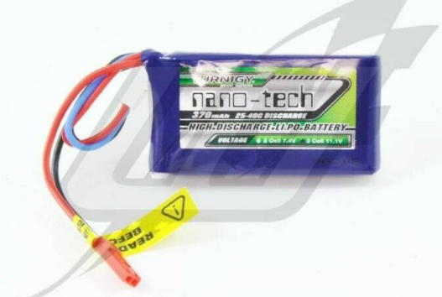

* **Una batería 4S (4 celdas) estaría compuesta por tanto de 4 sub-baterías conectadas en serie.**

Capacidad indicada en mAh

A mayor número de miliamperios ([mAh](https://es.wikipedia.org/wiki/Amperio-hora)) más capacidad de carga. En principio esto nos hace pensar que recurrir a baterías de mayor capacidad nos brinda la posibilidad de alargar el tiempo de vuelo, pero no es así.

* **Una batería de mayor capacidad acarrea un mayor tamaño y por tanto peso.**

Se trata de encontrar la mejor configuración para el tipo de aparato que estamos utilizando.